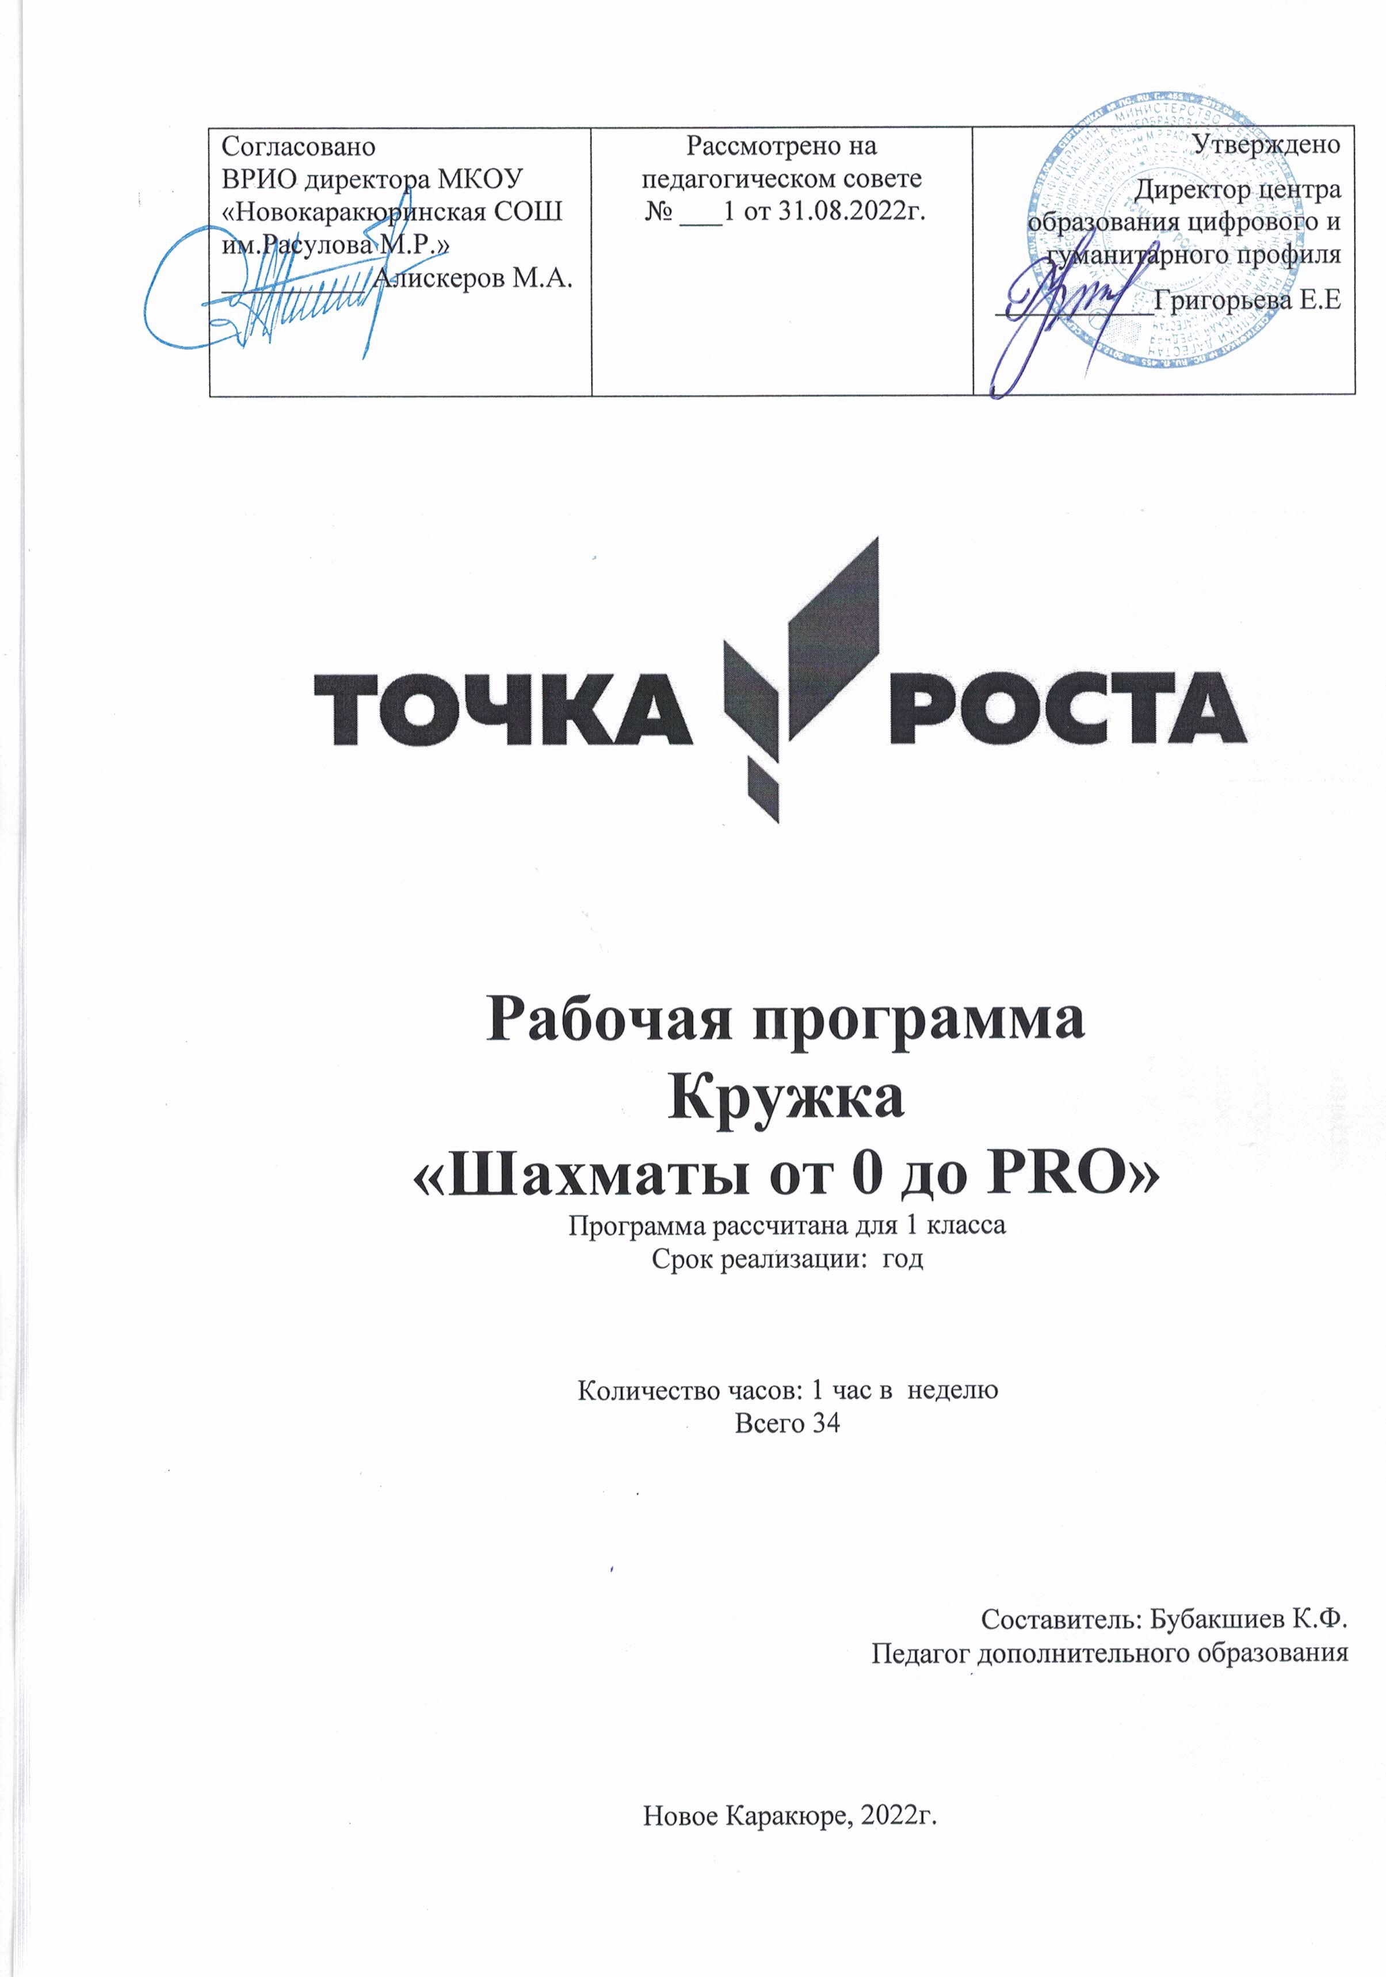

**Пояснительная записка**

Рабочая программа внеурочной деятельности общеинтеллектуального направления «Шахматы» для 1 класса составлена в соответствии с требованиями Федерального государственного образовательного стандарта начального общего образования (приказ Министерства образования и науки Российской Федерации от 06.10.2009 г. №373, с изменениями приказ от 31.12.2015 г. №1567) на основе ООП НОО МОУ СОШ № 17 и в соответствии с авторской программой «Шахматы» под редакцией А.А. Тимофеева.

Для реализации программы используется: Шахматы в школе. Первый год обучения: учеб. пособие для общеобразоват. организаций / Э.Э. Уманская, Е.И. Волкова, Е.А. Прудникова. – 3-е изд. – М.: Просвящение, 2019.

          В соответствии с учебным планом МОУ СОШ №17 данная программа рассчитана на преподавание занятий по внеурочной деятельности «Шахматы» в 1 классе в объеме 1 часа в неделю, всего 33 часа.

**Планируемые результаты освоения**

**внеурочных занятий «Шахматы»**

***Личностные результаты***:

Формирование установки на безопасный, здоровый образ жизни, наличие мотивации к творческому труду, работе на результат, бережному отношению к материальным и духовным ценностям.

Развитие навыков сотрудничества со взрослыми и сверстниками в разных социальных ситуациях, умения не создавать конфликтов и находить выходы из спорных ситуаций.

Развитие этических чувств, доброжелательности и эмоционально-нравственной отзывчивости, понимания и сопереживания чувствам других людей.

Формирование эстетических потребностей, ценностей и чувств.

Развитие самостоятельности и личной ответственности за свои поступки, в том числе в информационной деятельности, на основе представлений о нравственных нормах, социальной справедливости и свободе.

***Метапредметные результаты:***

Овладение способностью принимать и сохранять цели и задачи учебной деятельности, поиска средств её осуществления.

Освоение способов решения проблем творческого и поискового характера.

Формирование умения планировать, контролировать и оценивать учебные действия в соответствии с поставленной задачей и условиями её реализации; определять наиболее эффективные способы достижения результата.

Формирование умения понимать причины успеха/неуспеха учебной деятельности и способности конструктивно действовать даже в ситуациях неуспеха.

Овладение логическими действиями сравнения, анализа, синтеза, обобщения, классификации, установление аналогий и причинно-следственных связей, построение рассуждений.

Готовность слушать собеседника и вести диалог; готовность признавать возможность существования различных точек зрения и права каждого иметь свою точку зрения и оценку событий.

Определение общей цели и путей её достижения; умение договариваться о распределении функций и ролей в совместной деятельности; осуществлять взаимный контроль в совместной деятельности, адекватно оценивать собственное поведение и поведение окружающих.

***Предметные результаты:***

Знать шахматные термины: белое и чёрное поле, горизонталь, вертикаль, диагональ, центр. Правильно определять и называть белые, чёрные шахматные фигуры; Правильно расставлять фигуры перед игрой; Сравнивать, находить общее и различие. Уметь ориентироваться на шахматной доске. Понимать информацию, представленную в виде текста, рисунков, схем. Знать названия шахматных фигур: ладья, слон, ферзь, конь, пешка. Шах, мат, пат, ничья, мат в один ход, длинная и короткая рокировка и её правила.

Правила хода и взятия каждой из фигур, «игра на уничтожение», лёгкие и тяжёлые фигуры, ладейные, коневые, слоновые, ферзевые, королевские пешки, взятие на проходе, превращение пешки. принципы игры в дебюте;

Основные тактические приемы; что означают термины: дебют, миттельшпиль, эндшпиль, темп, оппозиция, ключевые поля.

Грамотно располагать шахматные фигуры в дебюте; находить несложные тактические удары и проводить комбинации; точно разыгрывать простейшие окончания.

**Требования к уровню подготовки обучающихся.**

**К концу учебного года дети должны знать:**

шахматные термины: белое и черное поле, горизонталь, вертикаль, диагональ, центр, партнеры, начальное положение, белые, черные, ход, взятие, стоять под боем, взятие на проходе, длинная и короткая рокировка, шах, мат, пат, ничья;

названия шахматных фигур: ладья, слон, ферзь, конь, пешка, король; правила хода и взятия каждой фигуры.

**К концу учебного года дети должны уметь:**

ориентироваться на шахматной доске;

играть каждой фигурой в отдельности и в совокупности с другими фигурами без нарушений правил шахматного кодекса;

правильно помещать шахматную доску между партнерами;

правильно расставлять фигуры перед игрой;

различать горизонталь, вертикаль, диагональ;

рокировать;

объявлять шах;

ставить мат;

решать элементарные задачи на мат в один ход.

**СОДЕРЖАНИЕ ТЕМ УЧЕБНОГО ПРЕДМЕТА**

**Шахматная доска.**Шахматная доска, белые и черные поля, горизонталь, вертикаль, диагональ, центр.

**Шахматные фигуры.**Белые, черные, ладья, слон, ферзь, конь, пешка, король.

**Начальная расстановка фигур.**Начальное положение (начальная позиция); расположение каждой из фигур в начальной позиции; правило «ферзь любит свой цвет»; связь между горизонталями, вертикалями, диагоналями и начальной расстановкой фигур.

**Ходы и взятие фигур.**Правила хода и взятия каждой из фигур, игра «на уничтожение», белопольные и чернопольные слоны, одноцветные и разноцветные слоны, качество, легкие и тяжелые фигуры, ладейные, коневые, слоновые, ферзевые, королевские пешки, взятие на проходе, превращение пешки.

**Цель шахматной партии.**Шах, мат, пат, ничья, мат в один ход, длинная и короткая рокировка и ее правила.

**Игра всеми фигурами из начального положения.**Самые общие представления о том, как начинать шахматную партию.

**Формы организации занятий:**

**-***Основные формы работы на занятии:* индивидуальные, групповые и коллективные (игровая деятельность).

**-***Структура занятия* включает в себя изучение теории шахмат через использование дидактических сказок и игровых ситуаций.

**-***Для закрепления знаний* обучающихся используются дидактические задания и позиции для игровой практики.

**РАСПРЕДЕЛЕНИЕ УЧЕБНЫХ ЧАСОВ ПО РАЗДЕЛАМ ПРОГРАММЫ**

|  |  |  |
| --- | --- | --- |
| № п/п | Тема раздела | Кол-во часов |
| 1 | Шахматная доска. | 2 |
| 2 | Шахматные фигуры. | 2 |
| 3 | Начальная расстановка фигур. | 1 |
| 4 | Ходы и взятие фигур. | 16 |
| 5 | Цель шахматной партии. | 9 |
| 6 | Игра всеми фигурами из начального положения. | 4 |
|  | Итого | 34 |

**Тематический план**

|  |  |  |
| --- | --- | --- |
|  | **Часов**  **в неделю** | **Всего** |
| **1 четверть** | 1 | 8 |
| **2 четверть** | 1 | 8 |
| **3 четверть** | 1 | 9 |
| **4 четверть** | 1 | 9 |
| **ГОД** | 34 | 34 |

**Календарно-тематическое планирование**

|  |  |  |  |  |
| --- | --- | --- | --- | --- |
| № п/п | Тема занятия | Содержание | Дата по плану | Дата фактич. |
| **1 четверть** | | | | |
| **Шахматная доска         (2 ч.)** | | | | |
| 1 | Знакомство с шахматной доской | Шахматная доска, белые и черные поля, горизонталь, вертикаль, диагональ, центр. | 02.09-06.09 |  |
| 2 | Шахматная доска | 09.09-13.09 |  |
| **Шахматные фигуры         (2 ч.)** | | | | |
| 3 | Знакомство с шахматными фигурами | Белые, черные, ладья, слон, ферзь, конь, пешка, король. | 16.09-20.09 |  |
| 4 | Знакомство с шахматными фигурами | 23.09-27.09 |  |
| **Начальная расстановка фигур         (1 ч.)** | | | | |
| 5 | Начальное положение | Начальное положение (начальная позиция); расположение каждой из фигур в начальной позиции; правило «ферзь любит свой цвет»; связь между горизонталями, вертикалями, диагоналями и начальной расстановкой фигур. | 30.09-04.10 |  |
| **Ходы и взятие фигур         (16 ч.)** | | | | |
| 6 | Знакомство с шахматной фигурой. Ладья. | (Основная тема учебного курса.)  Правила хода и взятия каждой из фигур, игра «на уничтожение», белопольные и чернопольные слоны, одноцветные и разноцветные слоны, качество, легкие и тяжелые фигуры, ладейные, коневые, слоновые, ферзевые, королевские пешки, взятие на проходе, превращение пешки. | 07.10-11.10 |  |
| 7 | Ладья в игре. | 14.10-18.10 |  |
| 8 | Знакомство с шахматной фигурой. Слон. | 21.10-25.10 |  |
| **2 четверть** | | | | |
| 9 | Слон в игре. |  | 04.11-08.11 |  |
| 10 | Ладья против слона. |  | 11.11-15.11 |  |
| 11 | Знакомство с шахматной фигурой. Ферзь. | 18.11-22.11 |  |
| 12 | Ферзь в игре. | 25.11-29.11 |  |
| 13 | Ферзь против ладьи и слона. |  | 02.12-06.12 |  |
| 14 | Знакомство с шахматной фигурой. Конь. | 09.12-13.12 |  |
| 15 | Конь в игре. | 16.12-20.12 |  |
| 16 | Конь против ферзя, ладьи слона. |  | 23.12-27.12 |  |
| **3 четверть** | | | | |
| 17 | Знакомство с пешкой. |  | 13.01-17.01 |  |
| 18 | Пешка в игре. | 20.01-24.01 |  |
| 19 | Пешка против ферзя, ладьи, коня, слона. | 27.01-31.01 |  |
| 20 | Знакомство с шахматной фигурой. Король. | 03.02-07.02 |  |
| 21 | Король против других фигур. | 17.02-21.02 |  |
| **Цель шахматной партии        9 ч.** | | | | |
| 22 | Шах. | Шах, мат, пат, ничья, мат в один ход, длинная и короткая рокировка и ее правила. | 24.02-28.02 |  |
| 23 | Шах. | 02.03-06.03 |  |
| 24 | Мат. | 09.03-13.03 |  |
| 25 | Мат. | 16.03-20.03 |  |
| **4 четверть** | | | | |
| 26 | Ставим мат. |  | 30.03-03.04 |  |
| 27 | Ставим мат. | 06.04-10.04 |  |
| 28 | Ничья, пат. | 13.04-17.04 |  |
| 29 | Рокировка. | 20.04-24.04 |  |
| 30 | Рокировка. | 27.04-01.05 |  |
| **Игра всеми фигурами из начального положения        4 ч.** | | | | |
| 31 | Шахматная партия. | Самые общие представления о том, как начинать шахматную партию. | 04.05-08.05 |  |
| 32 | Шахматная партия. | 11.05-15.05 |  |
| 33  34 | Повторение программного материала.  Повторение программного материала | 18.05-22.05 |  |

Используемая литература:

1. Сборник программ внеурочной деятельности: 1-4 классы / под ред. Н.Ф. Виноградовой. – М.: Вентана-Граф, 2015.
2. Интернет-ресурсы.
3. Шахматы в школе. Первый год обучения: учеб. пособие для общеобразоват. организаций / Э.Э. Уманская, Е.И. Волкова, Е.А. Прудникова. – 3-е изд. – М.: Просвящение, 2019.
4. Шахматы в школе. Методические рекомендации. 1 класс: учеб. пособие для общеобразоват. организаций / Э.Э. Уманская, Е.И. Волкова, Е.А. Прудникова. – 3-е изд. – М.: Просвящение, 201